Formule e grafici

Notazioni matematiche
Una frazione inline: 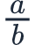. Il testo rimane modificabile.
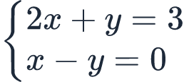
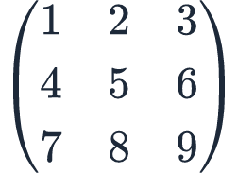
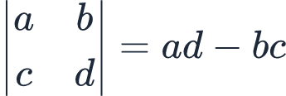
? Integrale: 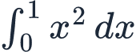
? Limite: 
Tipo | Formula
Somma | 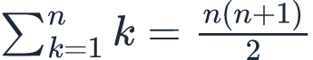
Radicale | 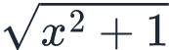

Grafico cartesiano
